# Linux Centos安装Jenkins



Jenkins 是一个开源项目，提供了一种易于使用的持续集成系统，使开发者从繁杂的集成中解脱出来，专注于更为重要的业务逻辑实现上。同时 Jenkins 能实施监控集成中存在的错误，提供详细的日志文件和提醒功能，还能用图表的形式形象地展示项目构建的趋势和稳定性。

Centos 6.7Jenkins 2.0

### yum安装Jenkins

创建 jenkins 的 yum 的源文件

$ vim /etc/yum.repos.d/jenkins.repo

在 jenkins.repo 中加入以下内容：

[jenkins]

name=Jenkins

baseurl=http://pkg.jenkins-ci.org/redhat

gpgcheck=1

rpm 增加 jenkins 源的 key

$ sudo rpm --import http://pkg.jenkins-ci.org/redhat/jenkins-ci.org.key

安装 jenkins

$ sudo yum install jenkins

安装成功

配置Jenkins文件

主要可以配置 jenkins 的运行端口和监听端口，以及启动用户，配置文件地址为 /etc/sysconfig/jenkins ，下面为主要修改内容：

$ sudo vim /etc/sysconfig/jenkins  
# 修改启动用户为root,默认为jenkins  
JENKINS_USER="root"  
# 修改运行端口为9999，默认为8080  
JENKINS_PORT="9999"

启动 jenkins

sudo service jenkins start

### 配置 Jenkins

打开 Jenkins 页面

http://192.168.16.190:9999

初期启动需要密码

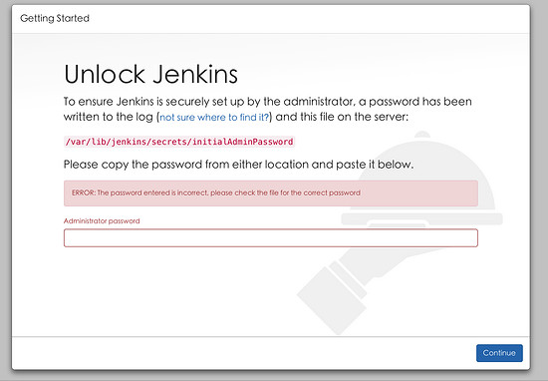

密码文件 /var/lib/jenkins/secrets/initialAdminPassword , 然后填入点击 Continue .

选择安装

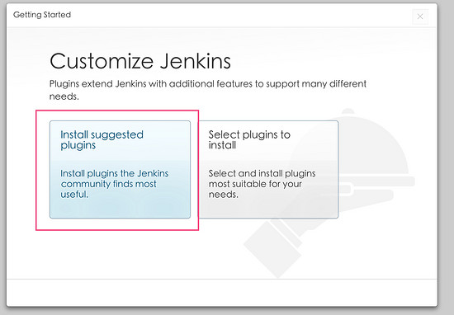

安装ing

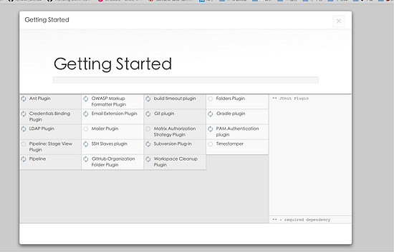￼

日志文件 /var/log/jenkins/jenkins.log

安装成功 创建第一个用户

